**Протокол**

температурных испытаний прибора

1. Прибор: №: 18417002

2. Канал: ГГКП

3. Дата испытаний: 07.09.2023

4. Пороги: RSD – 300 мВ, RLD – 300 мВ

5. RSD

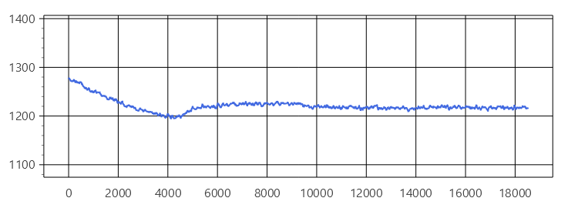

6. RLD

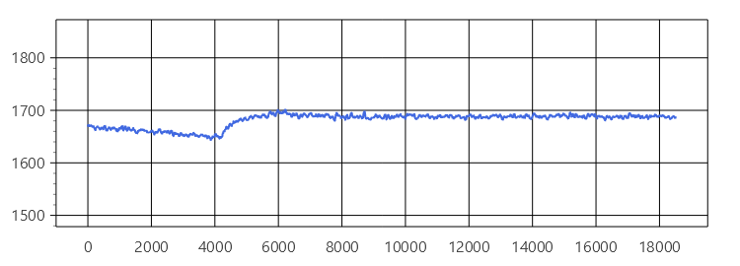

7. RLD/RSD

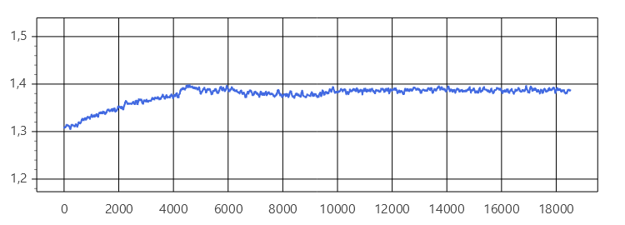

8. TEMPER

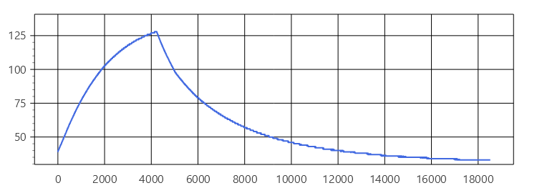

9. Результаты при нагреве

|  |  |  |  |  |
| --- | --- | --- | --- | --- |
| п/п | Формула | RSD | RLD | RLD/RSD |
| 1 | N(T=39) | 1277,208 | 1670,196 | 1,308 |
| 2 | MAX/T | 1277,208 (39) | 1670,196 (39) | 1,382 (127) |
| 3 | MIN/T | 1193,717 (127) | 1642,8 (126) | 1,308 (39) |
| 4 | MAX - N(T=39) | 0 | 0 | 0,074 |
| 5 | N(T=39) - MIN | -83,491 | -27,396 | 0 |
| 6 | % MAX | **0** | **0** | **5,66** |
| 7 | % MIN | **-6,54** | **-1,64** | **0** |

10. Выводы

Температурный уход сигналов RSD, RLD и RLD/RSD в диапазоне температур от 39 до 128 градусов превышает 5%.

Термоиспытания провел: